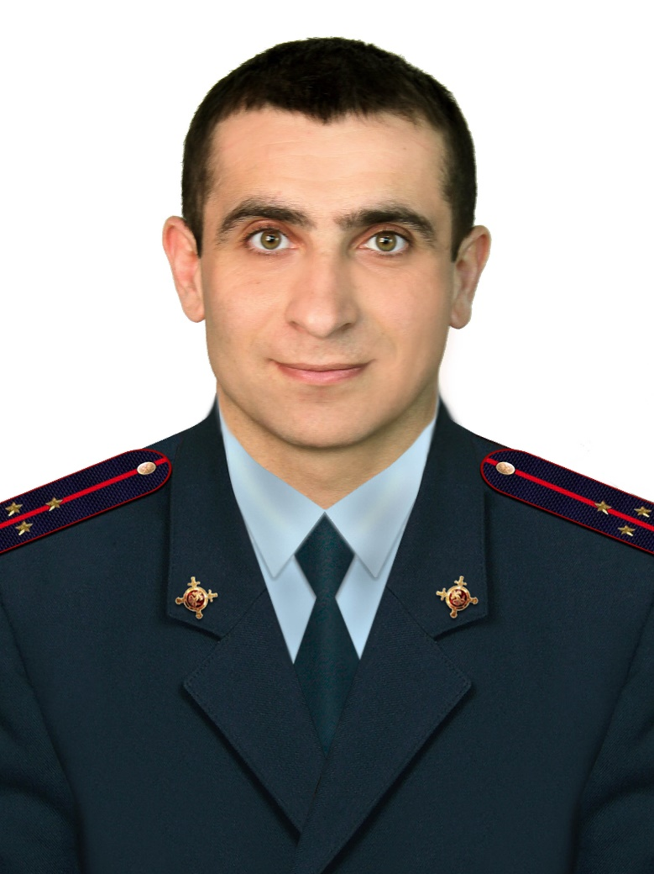

Участковый уполномоченный полиции

**Григорян Эрвин Робертович** - ст. л-т полиции

Опорный пункт: Азовский район, с. Александровка, ул. Советская, 70.

Дни приема: Вторник, Четверг с 17:00-19:00 часов

Суббота с 15:00-16:00 часов

Рабочий телефон: 8 999 471 17 65

**4. «Александровская» административная зона.**

**Административный участок № 4.1.**

Границы: с. Александровка.

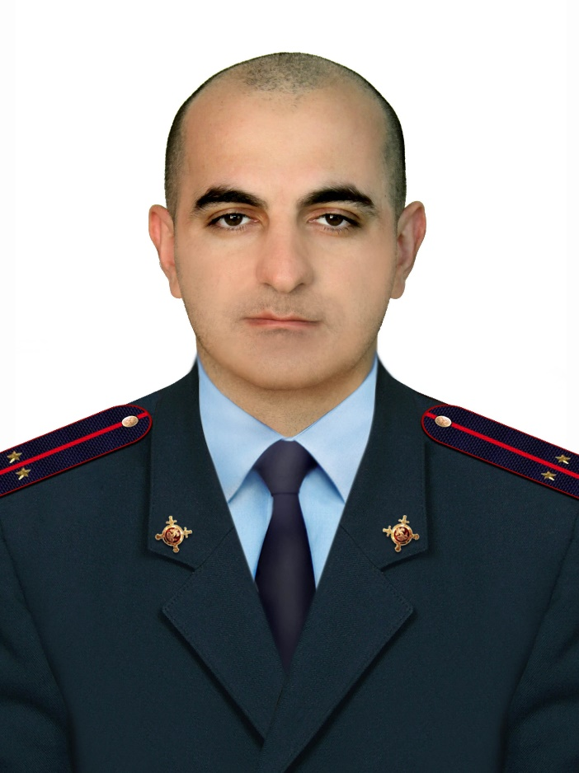

Участковый уполномоченный полиции

**Насибов Ренад Рантикович** - л-т полиции

Опорный пункт: Азовский район, с. Александровка,

ул. Советская, 70.

Дни приема: Вторник, Четверг с 17:00-19:00 часов

Суббота с 15:00-16:00 часов

Рабочий телефон: 8 999 472 56 49

**4. «Александровская» административная зона.**

**Административный участок № 4.3.**

Границы: х. Христичево, х. Красная поляна, х. Цыганки, х. Нижняя Козинка.

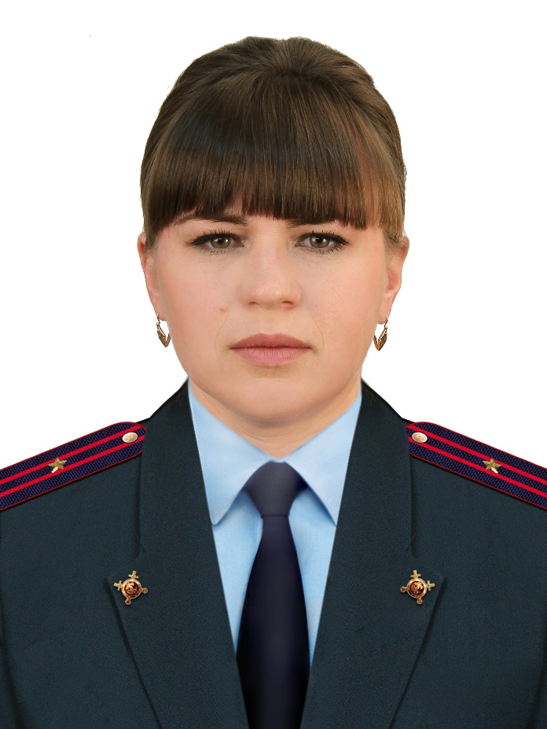

Старший Участковый уполномоченный полиции

**Алексеева Галина Анатольевна** - майор полиции

Опорный пункт: Азовский район, с. Александровка,

ул. Советская, 70.

Дни приема: Вторник, Четверг с 17:00-19:00 часов

Суббота с 15:00-16:00 часов

Рабочий телефон: **8 999 472 56 76**

**4. «Александровская» административная зона.**

Границы: с. Елизаветовка, пос. Южный.

**1**